Link video: https://youtu.be/g6ehVfijsCg
B. THỰC HÀNH
1. Thiết lập môi trường
Xem ip và ping ip máy chủ và laptop
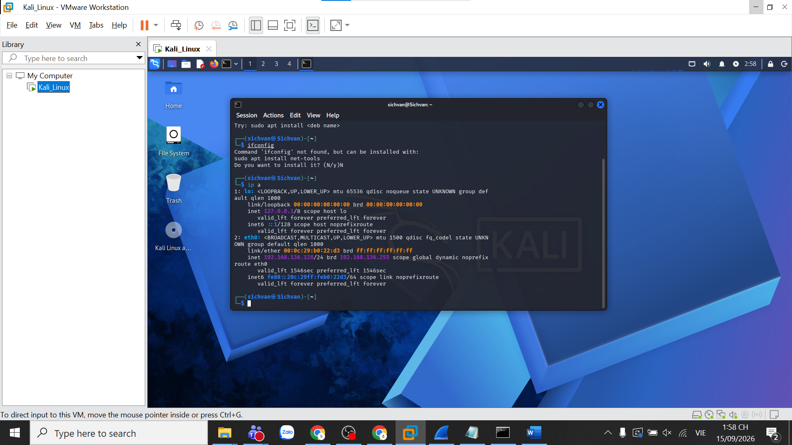
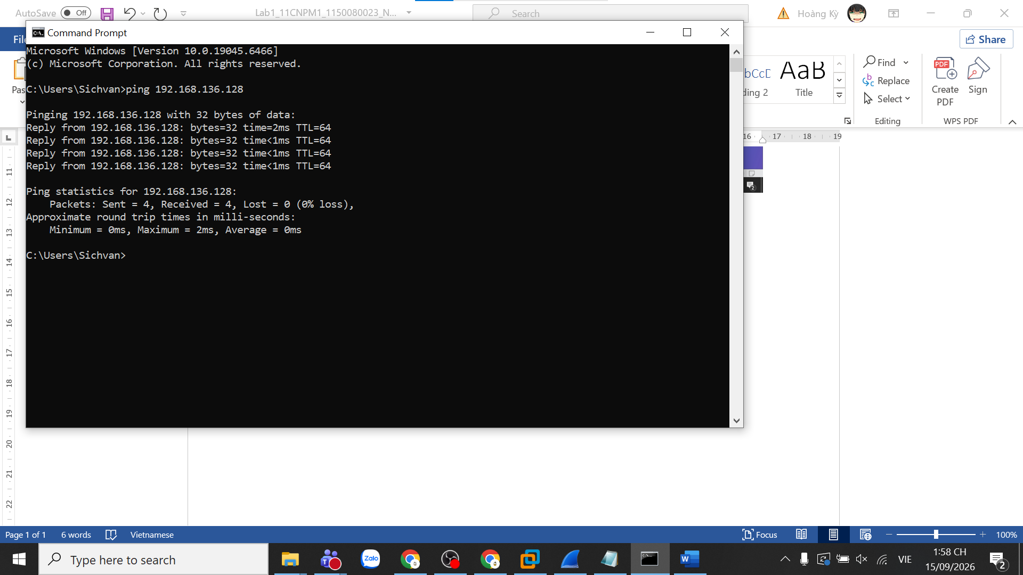
Tại máy chủ, tạo một tài khoản
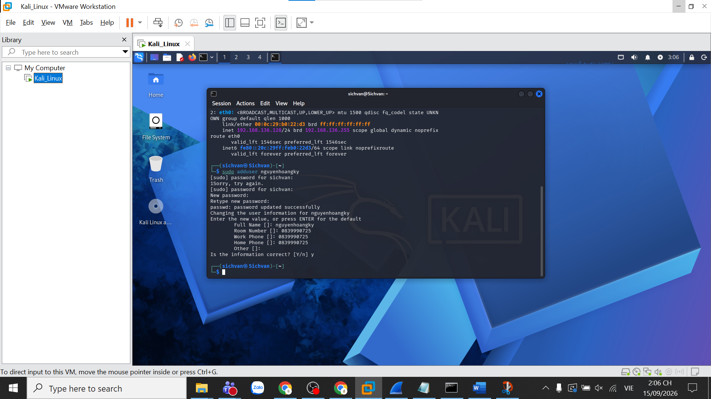

2. Bắt gói tin khi sử dụng Telnet
Mở cổng số 23
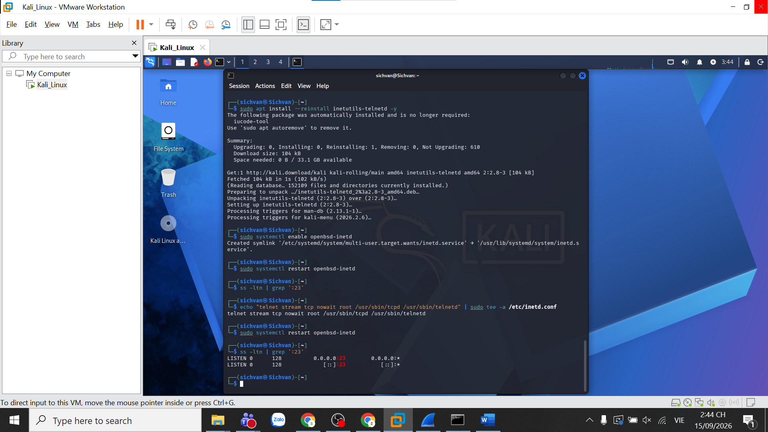
Kết nối
